サムライカレープロジェクトにお申し込みいただきありがとうございます！
インターンシッププログラム=研修プログラム参加にあたって事前に必要なことをお知らせします。

まず一通り読んでいただき、内容を理解した上で準備をすすめてください。
分からないことがあれば迷わず、info@spiceupac.com に必ず質問をしてください。

また、カンボジアに来るときは、このしおりを印刷して持参してください。

■プロジェクト開始までの流れ

- 参加のしおりを読む
- 地球の歩き方「アンコールワットとカンボジア」を買いましょう！持っておくと超便利です
- パスポートをとる（持っていない方）
- 航空券を取る。
- 持ち物を準備する。
- 出発して、プノンペンのサムライカレーにたどり着く

1.参加のしおりを読む
よく読んでください！

2. 地球の歩き方 アンコールワットとカンボジアを買う（初心者の方）

海外旅行初心者の方は「地球の歩き方 アンコールワットとカンボジア」を購入し、熟読して下さい。
とりあえず、必要な事はここに全て書いてあります。

入国時に飛行機の中で書く書類の書き方から簡単なクメール語会話、カンボジアの歴史まできちんと書いてあるので、まずはこれを読んでください。
購入は、こちらから
https://amzn.to/2l7lCf2

3.パスポートを確認

パスポートを持っている方は、残存期間があと何ヶ月あるかを確認してください。6ヶ月以上残っていないと、入国拒否されますので、残り少ない方は更新してください。

パスポートを持っていない方は取得してください。取得方法は、地球の歩き方を参照してください。
1-2週間かかるので、持っていない人は今すぐ申請してください。

なお、ビザは後述しますが、空港で簡単に取れるので、事前にとる必要はありません。

4.航空券をとる

サムライカレープロジェクトは、原則月曜日スタート、土曜日夕方終了です。
航空券は
日曜日 カンボジア・プノンペン着
土曜日夜 or 日曜日 カンボジア・プノンペン発
を取得してください。

日曜の夜の便にすると、日曜日の日中、おみやげものを買ったり、市内観光をできるので、おすすめです。

日曜日チェックイン、日曜日チェックアウトまでは、追加料金なしで宿泊いただけます。それ以上の宿泊を希望の方はお問い合わせください。（部屋が空いていれば、原則無料で宿泊いただけます）

航空券の取得は、我々が提携しているHISで取得するか、複数の航空会社の料金を比較して購入できるスカイスキャナーなどのサイトを使うことがおすすめです。

■HISサムライカレー専用窓口
https://krs.bz/his/m?f=12583
メリット
HISが全て手配してくれる。クレジットカード払いだけでなく、店頭現金払いや、銀行振込にも対応している。
デメリット
HISの手数料が若干かかる

■スカイスキャナー
https://www.skyscanner.jp/

■Google Flights
https://www.google.com/flights

メリット 安い
デメリット 全て自己責任で手配する必要がある。クレジットカード払いのみ

航空券は、出発、到着日を1日前後するだけでも値段が大きく変わる場合があるので、試行錯誤してみてください。

航空会社の特徴ですが
ANA成田-プノンペン 直行便 = 文句なしに一番楽です
中国東方航空 = 安いですが結構遅れます
Air ASIA = 安いですが、荷物預けや機内食は別料金です
ベトナム航空、マレーシア航空、タイ航空、China Air = 普通にいいです

海外旅行初心者の方には、ANA直行便をおすすめします。

■参加日程について

ご案内した日程よりも早く到着/遅く出発の場合も、部屋が空いていれば1-2日前前後から追加料金なしで宿泊して頂けますので、ご相談ください。（遅れて参加も可能ですが、プログラムの期間が短くなることはご了承ください）

また、サムライカレー参加後、別の国を旅行して帰る人も多いです。片道航空券で来る人などもいます。

航空券を取得したら、こちらでお出迎えの準備をします。到着日時を info@spiceupac.com 。までご連絡ください

原則自分で店舗に来てもらいますが、夜などはスタッフのお出迎えがある場合もあります。こちらは、追ってご連絡します。

5.持ち物を準備する

1.日本から持ってくるもの

必須
●パスポート、洋服、洗面用具など
通常の海外旅行に使うものはもってきて下さい。
よくわからない場合は、地球の歩き方 アンコールワットとカンボジア
https://amzn.to/2l2WYMm を読んでください

●クレジットカード
クレジットカードを持っている人は持ってきてください。VISA、マスター推奨。
世界中どこに行っても、クレジットカードさえあれば、大体生きていけます。

クレジットカードを使って海外のATMからお金を引き出す際には「海外キャッシング枠」という枠の設定が必要になります。
こちらが設定されているか、カード会社に確認をしてください。
例：三井住友VISAカードの場合
https://www.smbc-card.com/mem/loancash/kaigai_cash.jsp

●海外旅行保険
海外旅行保険は、必ず入ってください。
方法は2種類あります

- クレジットカードの保険
年会費無料の楽天カードなどのクレジットカードを保有していると、無料で海外旅行保険が付与されます。
学生でも入れて、年会費無料の楽天カードを推奨します
https://goo.gl/J9i5l0

注意事項として、楽天カードで航空券または空港までのバスor電車のチケットを買わないと保険が適用されませんので、基本、航空券を楽天カードで購入してください。

2.海外旅行保険に入る
弊社で海外旅行保険を取り扱っております。
申込時に「海外旅行保険」の欄で「はい」と入力された方は、手続きさせていただいています。現地で保険証をお渡ししますので、日本で何かをする必要はありません。

「いいえ」と答えた方で、やっぱり必要という方は、メールやLINE(@samuraic) でお申し付けください。

●お金
カンボジアで最も流通している通貨はUSドルです。もし可能であれば、日本のチケットショップ（大黒屋など）でUSドルを作っておくことをおすすめします。

必要な金額ですが、お土産などを考えなければ、食事などにかかるくらいなので、2週間で2万円分ほどあれば最低限大丈夫かと思います。(アンコールワットなどに行く場合は+1万円)
日本円を持ってきて、現地で両替をすることも可能です。また、クレジットカードでUSドルや現地通貨のリエルをキャッシングすることも可能です。

近所のレストランでは、鶏飯が0.75ドル、チャーハンなどが1-2ドル、焼き肉2.5ドルなどで食べられます。ただし、日本食レストランなどに行くと10ドル以上かかる場合もあります。

この辺を考慮して,とりあえず2週間で2-300ドルくらいを目安に持ってきて、足りなくなったら現地で日本円を両替するか、ATMから引き出すというのがよいかと思います。（4週間の方は倍にしてください）

●洋服
プノンペンは東京の7-9月くらいの気候です。25-35度くらいなので、夏服で結構です。時期によっては朝晩冷えることもありますので、一応、1枚くらいは長袖のシャツやパーカーと長ズボンをもってきて下さい。（女性はそれに相当する服）

一応長袖のシャツと黒のチノパンが正装なので、これが1着あると便利です。（2016年9月にはいきなりカンボジアのフンセン首相が出席する式典によばれるなんてことがありました）

現地で洗濯はできますので、1週間分くらい持ってきてくれれば結構です。店舗での接客時は靴（スニーカー可）それ以外は基本サンダルでOKです。（サンダルは現地で安く買えます）

洗濯は、宿舎にある洗濯機で無料でできます。近所の洗濯屋で1キロ0.5-1ドルで洗濯をしてもらうことも可能です。

●電源タップ
電化製品のコンセントは日本の形式で使えるところが多いです。電源の数が足りないことがあるので100円ショップでタップを買ってくると便利です。

●各種電化製品
プラグの形は日本と同じなのですが、電圧が違います。
電圧は220vですので、日本専用（100v）の製品は使えないので注意して下さい。電源のところを確認していただき100-220vと書いてあるモノならOKです。
PCやスマホなどは使えないことはほぼないですが、ドライヤーなどは使えないことが多いので海外用をもってきて下さい。（ドライヤーは共用のものが3台あります。また、現地で20ドルくらいで買えます）

●虫除けグッズ
とにかく蚊が多いです。虫除けのスプレーや電動の蚊取りマットなどをもってきて下さい。
これがおすすめです
どこでもベーブ
https://amzn.to/2y9tztk

●帽子、サングラス
日光、強いです。現地でも買えます。

●薬
正露丸などを持ってくるといいかもしれません。持病などがある場合はその薬も。簡単な薬は店舗にも用意してあります。

●懐中電灯
あまり停電しないですが念のため持参しておくと良いです。
100均のもので十分です。

●旅の指さし会話調 カンボジア
https://amzn.to/2JQDRTR
カンボジア人と会話をするときに使えます。

●PC、iPadなど
可能な限りノートPCをお持ちください。
お店の看板を作ったり、発表資料作成のミッションもあるためです。
どうしてもない場合は、お店の共用PCを使用することも可能です。

店舗、宿舎ではネットに繋げますがたまに調子が悪くなることがあります。近所のカフェで繋ぐと快適です。店舗でも、Youtubeの動画が見られるくらいのスピードはあります。

●SIMフリー携帯電話
海外でも使えるSIMフリーの携帯電話をお持ちの方は持ってきて下さい。
SIMカードは2ドル、1ヶ月2GBのデータ通信は3ドル、通話は1ドルでできます。
(SIMフリーの意味が分からない人は、ふつうに今使っている携帯をもってきて下さい。WIFIはあちこちで使えるのであると便利です)

原則、各班に1台、通信出来るiPhoneを貸し出しします。
ポケットwifiは持ってこなくても大丈夫です。

■筆記用具、ノート
プノンペンでも売っていますが、質は低いです。

■運動用具
プノンペンでは、プロサッカー選手も参加するフットサルを毎週2回行っています。 サッカーに興味がある方は、運動着、運動口（or スパイク）などを用意してくると楽しめます！

また、イオンモールのプールや海などにも行ける場合がありますので、入りたい人は水着もお持ち下さい。

■タオル、歯ブラシなど
滞在はホテルではありませんので、タオルなども自分で用意する必要があります。
現地で購入もできますが、このようなタオルを持ってくると便利です
https://amzn.to/2sZiqXd

持ってくるものはこれくらいです。
日本食などに関しては、宿舎から車で3分のイオンスーパーであらかた売っているので、無理に持ってくる必要はありません。
ちなみに、ダイソーも入っているので、大方なんでも手に入ります。

6.出発して、プノンペンのサムライカレーにたどり着く

準備が終わったら、出発を待つだけです。
飛行機に乗り遅れないように、出発2時間前までに空港に着くようにしてください。

なお、日本の空港のカウンターで「ビザはありますか？」と聞かれる場合がありますが、「プノンペン空港で取得するから大丈夫です」と答えてください。

■機内での書類記入

機内では「入国書類」と「税関書類」「ビザ取得の書類」が配られます。
その両方を記入してください。記入例は、地球の歩き方のコピーをこっそり巻末に添付したので、参考にしてください。

なお旅行目的は「観光 Sightseeing」
宿泊先は
Willone Building
とかいて頂ければ結構です。
万一住所も求められた場合は、
St1958 Sangkat Phnom Penh Thmey Khan Sensok Phonom Penh Cambodia
電話番号 : 069574034
と記載してください。

■空港にたどり着いてから
プノンペン空港に降りたら、まずビザを取得します。（機内で渡された紙に必要事項を書いて、カウンターに30ドルとあわせて提出すると5分でできます）
その後、入国審査を通って、タクシーでサムラカレーに向かってください。

■ビザについて
カンボジアのビザは、到着した空港（プノンペンorシェムリアップ）で簡単にとれます。プノンペンの場合は、飛行機を降りて、道なりに歩いて行って、広い部屋に出たら左手側にビザカウンターがあります（外国人の半分以上がこちらに行くので、ついていけば分かります）

このビザカウンターで30ドルの観光ビザを取得してください。4*3cmの写真が必要ですがなくても1-3ドル払えばOKなので、日本で写真を撮ってこなくても大丈夫です（持っていたらもってきて下さい）

混んでなければ5分くらいで簡単にとれます。（日本のカンボジア大使館でとったり、ネットで取得したりもできますが、空港で取るのが一番簡単です）

ビザなのですが、滞在期間は1ヶ月になります。
研修は4週間でも28日間（最後の日曜は自由参加）ですので、問題ありませんが、その後観光などでカンボジア滞在する場合には延長が必要になります。

延長の方法は
1. 45ドル払って延長する
2. 1度、隣国（ベトナムならバスで片道10ドルで行けます）に行って、再入国のどちらかになります。
どちらも、サムライカレーメンバーが実際に実行してますので、必要であれば現地でメンバーに聞いて頂ければ結構です。

■ビザ取得後
ビザをとったら、右手をみるとIMMIGRATION（入国管理）カウンターに行きます。機内でもらった入国カードを記入し、提出してください。指紋をとられたり、とられなかったりします。
このあと、ターンテーブルを回っている荷物をとって、税関を通って、空港の外に出ます。

■空港へのお出迎え
原則、皆様をスタッフが空港にお出迎えします。
空港の建屋をでて右手にあるPark Caféというカフェでスタッフがお待ちしておりますので、カフェの中まできてください。
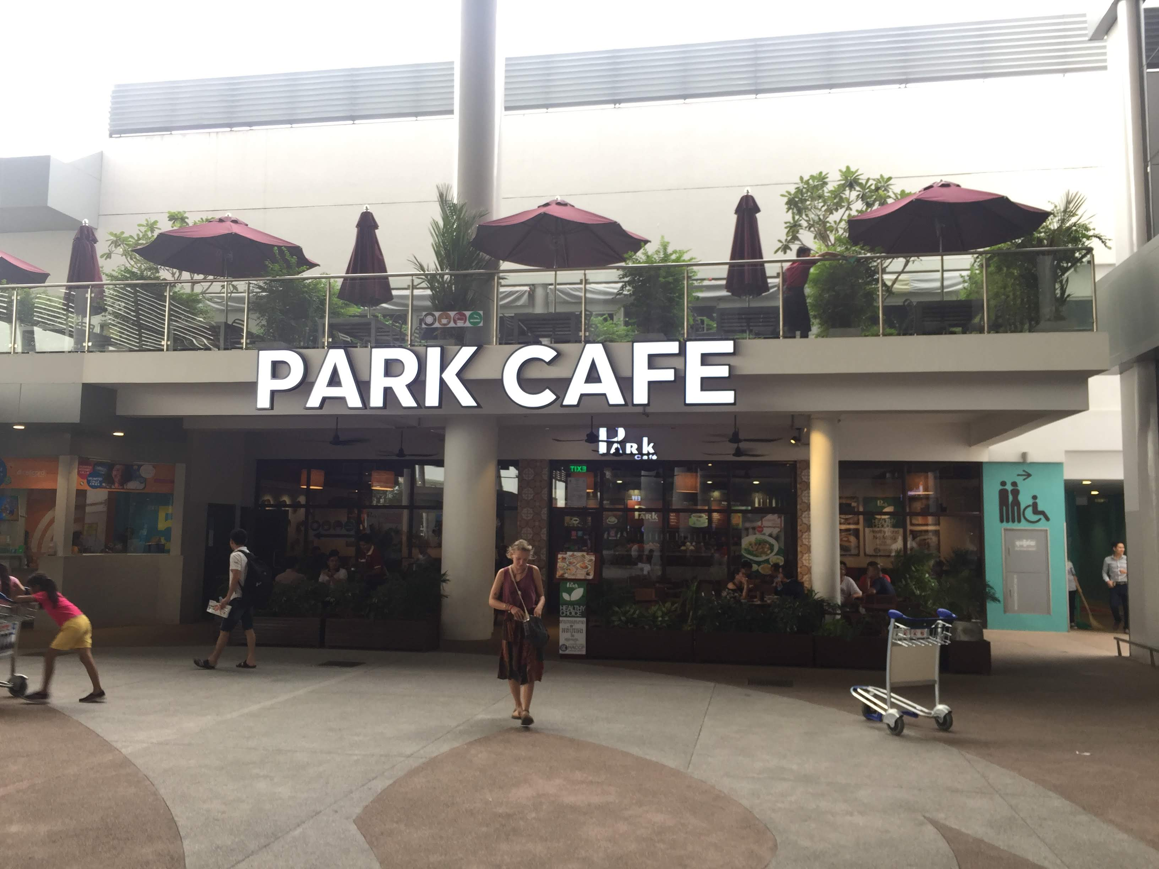

詳細は、出発直前にご連絡いたします。

＜現地連絡先＞
サムライカレー店舗：069574034（10：00～20：00）
サムライカレー 代表 森山：093591120 （24時間）

■サムライカレープロジェクトプログラムの開始について

皆様が店舗に到着する時間には、日本人スタッフが店舗でお待ちしておりますのでスタッフの指示に従って、部屋に入りお休みください。
プログラムの正式スタートは、月曜日の10時からになりなります。
10時に店舗のミーティングルームにお越しください。

以上です。

プノンペンでお会いしましょう！

質問は
info@spiceupac.com
LINE ID : @samuraic
森山まで！

